Центры соревнований:
03.09 (Суббота) - 32 школа г. Минск (ул. Камайская, 18)
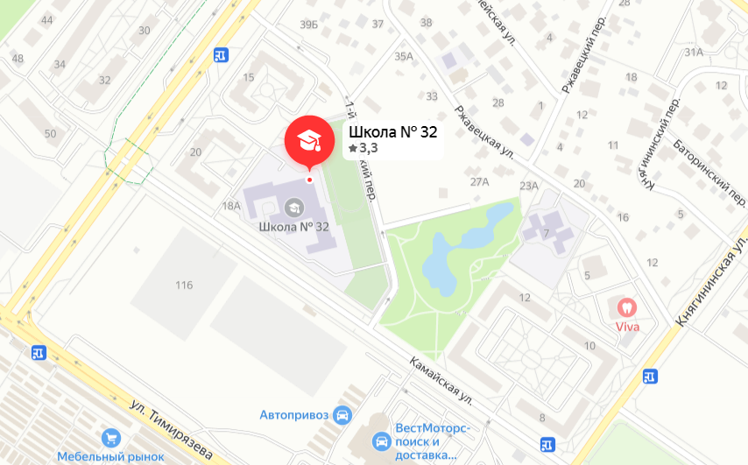
04.09 (Воскресенье) – 53 школа г. Минск (ул. Л.Беды, 9)
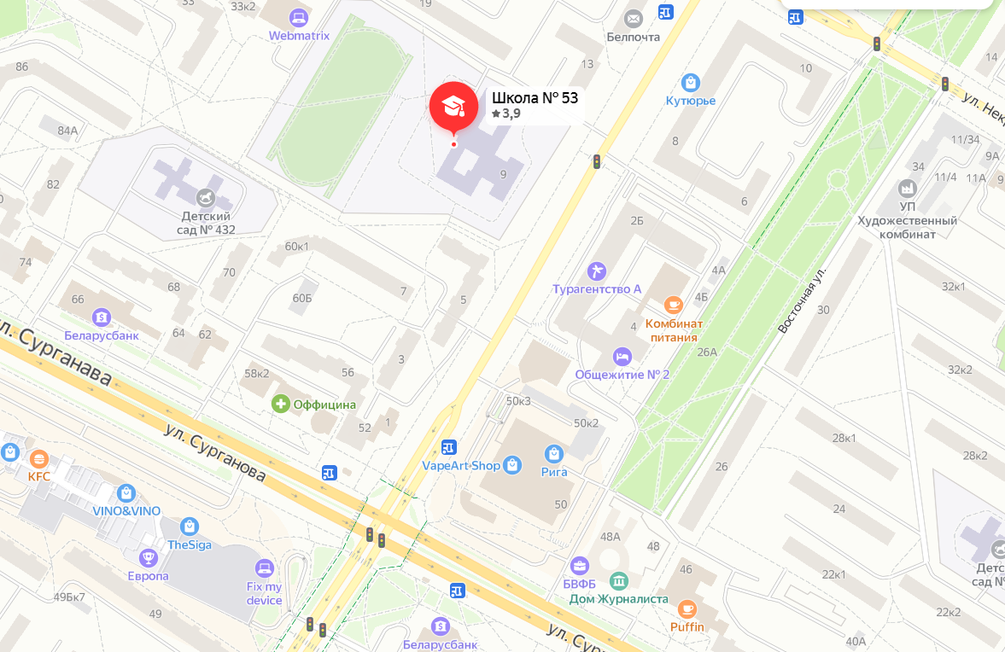
Туалеты находятся в ТЦ «Рига» и ТЦ «Европа».

